КУЛЬТУРНЫЙ
ДНЕВНИК ШКОЛЬНИКА
1 «б» класса
Хайбулаева Магомеднаби

2021 г.

Дорогой друг!
Перед тобой культурный дневник школьника. Он предназначен не для выставления отметок и записывания домашнего задания. Он станет тебе полезен в другом.
В прошлом (да и сегодня) в России существовали традиции – люди вели дневники, записывая в них свои впечатления об увиденном, прочитанном, прочувственном. Многие из этих дневников стали впоследствии основой для создания знаменитых книг, проведения научных исследований, написания энциклопедий и словарей.
Твой культурный дневник поможет тебе сделать свои наблюдения, открытия, проекты и исследования в области истории, культуры и искусства Российской Федерации, Оренбургской области и Акбулакского района. В нем ты сможешь представить собственные мысли после посещения музеев, концертных залов, памятных исторических мести своей малой родины.
Чтобы украсить дневник, ты можешь (вместе с родителями) подготовить фотографии, рисунки, коллажи, добавить в него тексты и другие материалы.
Желаем тебе интересных встреч, путешествий, знакомств с музыкой, спектаклями, выставками, народными традициями, архитектурными сооружениями!
Удачи!

Раздел 1. Приглашение к чтению.
№ | Дата, форма посещения (очная или дистанционная) | Посещение с родителями/групповое/индивидуальное | Название, место расположения | Впечатление | Фотографии
 | 10.02.2021 г.  очная | ндивидуальное | МКОУ «Мунинская СОШ».  Школьная библиотека | Получил очень много позитивных эмоций. Чтение- это круто! | 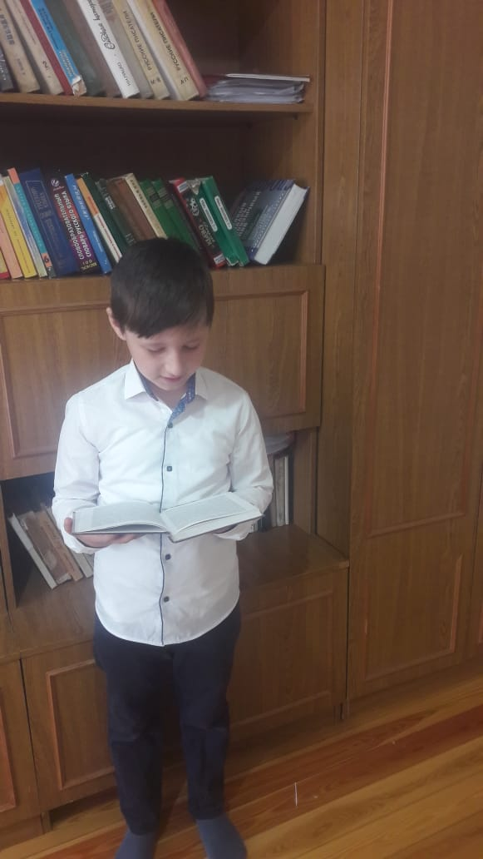

Раздел 2. Волшебный мир искусства.
№ | Дата, форма посещения (очная или дистанционная) | Посещение с родителями/групповое/индивидуальное | Название, место расположения | Впечатление | Фотографии
1 | 18.02.21  дистанционная | 1«б» класс | Виртуальная экскурсия в кукольный театр им.В.С. образцова | Понравилось очень.Но хотелось бы посетить театр очно. | https://youtu.be/2qhux1plu7q

Раздел 3. Театральные встречи.
№ | Дата, форма посещения (очная или дистанционная) | Посещение с родителями/групповое/индивидуальное | Название, место расположения | Впечатление | Фотографии
1 | 5. 02.21  дистанционно | 1 « Б» класс | Тибул-Григорий Толчинский, читал отрывок из произведения Александра Сергеевича Пушкина "Руслан и Людмила.."  Театр имени Образцова | Очень понравилось. Было интересно слушать отрывок « У лукоморья дуб зеленый…» в исполнении актера театра. | www/kino-teatr.ru

Раздел 4. Удивительный мир кино.
№ | Дата, форма посещения (очная или дистанционная) | Посещение с родителями/групповое/индивидуальное | Название, место расположения | Впечатление | Фотографии
1 | 9.02.21гдистанционно | ндивидуальное | Кинотеатр «Kapo»  Фильм : « СЭМ: песочный Эльф» | Понравилось. Очень интересный фильм, интересные волшебные персонажи. Мне очень понравился эльф | www.virtuaalniytur.ru/klnoteatr

Раздел 5. Никто не забыт…
№ | Дата, форма посещения (очная или дистанционная) | Посещение с родителями/групповое/индивидуальное | Название, место расположения | Впечатление | Фотографии
1 | 22.02.21  Очная | Классный час | с.Муни  Памятник Неизвестного солдата | Мне понравилось отнести цветы к памятнику | 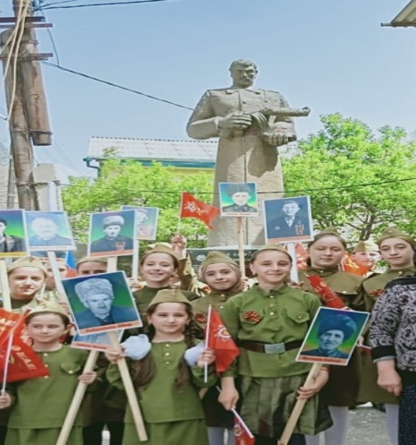
 |  |  | .

Раздел 6. Музейное зазеркалье.
№ | Дата, форма посещения (очная или дистанционная) | Посещение с родителями/групповое/индивидуальное | Название, место расположения | Впечатление | Фотографии
1 | 25.01.21  Дистанционная | 1 «Б» класс | Виртуальные музеи мира.  палеонтологический музей орлова.  г.Москва | Очень зрелищный музей. Мне захотелось увидеть экспонатов по – настоящему. | МУЗЕЙ ИЗОБРАЗИТizi.travel.ru.  ВЕЛИКИЙ НОВГОРОД  МУЗЕЙ НАРОДНОГО ДЕРЕВЯННОГО ЗОДЧЕСТВА "ВИТОСЛАВЛИЦЫ"  МУЗЕЙ УЕЗДНОГО ГОРОДА. ВАЛДАЙ

Раздел 7. Мой Дагестан.
№ | Дата, форма посещения (очная или дистанционная) | Посещение с родителями/групповое/индивидуальное | Название, место расположения | Впечатление | Фотографии
 | очная  10.03.2021 год | посещение с родителями | Озеро Казеной -Ам | Было приятно,поз-  навательно и интерес-но посетить легендарное озеро. Оно очень красивое и глубокое. | 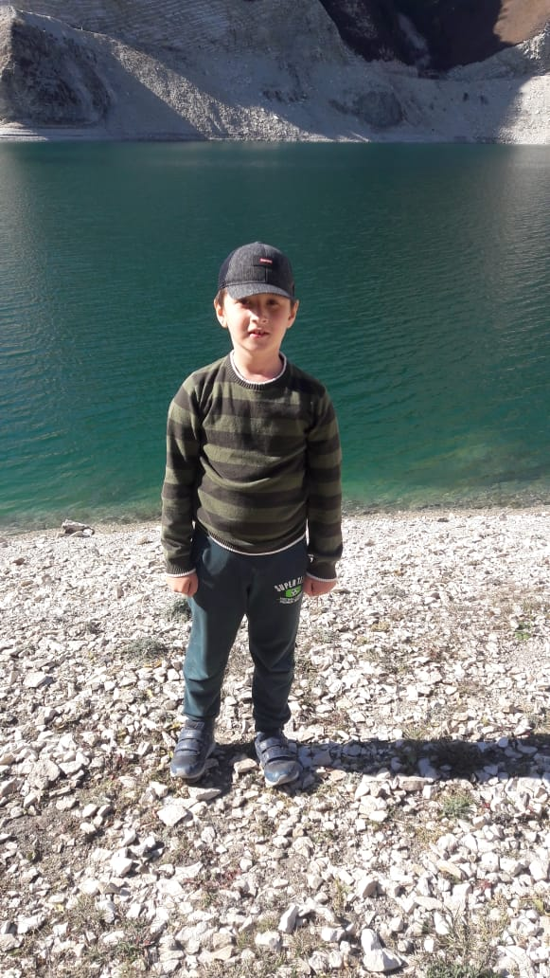

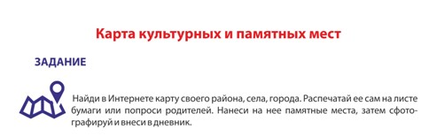
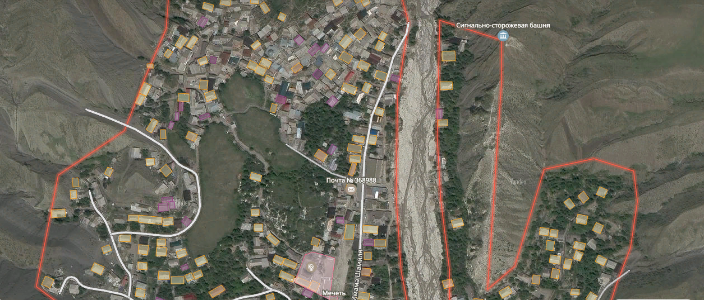

В оформлении дневника использованы фотоматериалы
из открытого доступа сети интернет
1.Материалы по Холокосту: https://yadi.sk/d/72BLP7rd3af4xg?w=1,
2. Изучаем классическое изобразительное искусство )))
3. Картина Павла Ковалевского "Вернулся с митинга" (холст, масло, 1880)https://syg.ma/attachments/bb462e3d9504ac9a
4. Виртуальные музеи мира: https://www.canva.com/ru_ru/obuchenie/virtualnye-eksk..
https://traveloo.ru/museums-online-besplatno.html#mo_02
Виртуальные прогулки https://www.culture.ru/s/virtualnye-progulki/
Поляничко, виртуальные экскурсии и выставки: https://museum-odtdm.ru/index.php?option=com_content..
Сайт Культура.РФ https://www.culture.ru
Список кинофильмов https://www.culture.ru/live/cinema/movies
Список театральных спектаклей https://www.culture.ru/live/theaters/performances
Виртуальный тур по музеям России https://www.culture.ru/themes/252991/virtualnyi-tur-p..
Исторические усадьбы и музеи-заповедники
Государственный музей-заповедник С. А. Есенина https://www.culture.ru/institutes/11104/gosudarstvenn..
Музей-заповедник «Александровская слобода» http://vm1.culture.ru/vtour/tours/aleksandrovskaya_sl..
Музей-заповедник М.А. Шолохова http://vm1.culture.ru/vtour/tours/muzey_zapovednik_sh..
Музей-заповедник И.С. Тургенева «Спасское-Лутовиново» http://vm1.culture.ru/vtour/tours/spasskoye_lutovinov..
Музей-заповедник А.Н. Островского «Щелыково» http://vm1.culture.ru/vtour/tours/muzey_zapovednik_os..
Музей хрусталя в городе Гусь-Хрустальный http://vm1.culture.ru/vtour/tours/arkhitekturnyy_ansa..
Музеи деревянного зодчества и монастыри
Государственный историко-архитектурный и этнографический музей-заповедник «Кижи» http://kizhi.karelia.ru/journey/exe/
Архитектурно-ландшафтная экспозиция в деревне Малые Карелы http://vm1.culture.ru/vtour/tours/malyye_korely/pano...
Военно-исторические музеи
Тульский государственный музей оружия http://heroes-arms.ru/#intro9
Музей-заповедник «Сталинградская битва». Мамаев курган http://vm1.culture.ru/vtour/tours/mamayev_kurgan/pano..
Виртуальные тематические экспозиции, экскурсии, выставки в музее В.П. Поляничко https://museum-odtdm.ru/index.php?option=com_conten

